Information

Palorant merupakan game tembak-tembakan berbasis grup melawan grup lainnya. Dikarenakan informasi mengenai game dalam aplikasi tersebut terbatas, maka dibuatkan website agar user bisa mengakses setiap informasi.

**Link Figma** (back up)

https://www.figma.com/design/fSt2PTGejEGy6aTkdNPePE/HCI?node-id=0-1&t=9t3nkmLM1kBAVb06-1

**Home Page**

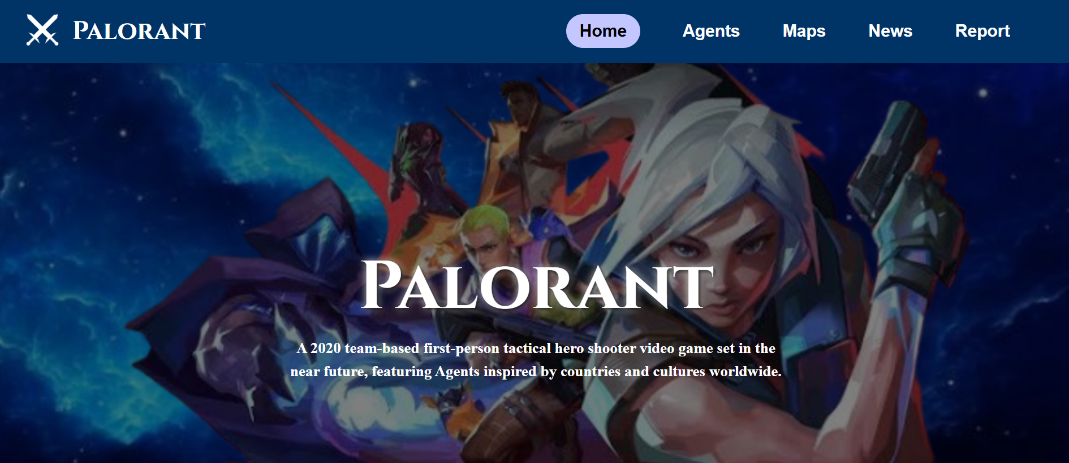

Home page berisi judul gamenya dan informasi mengenai game Palorant.

Pada header berisi menu mengenai informasi penting dari Palorant (home, agents, maps, news, report) yang bisa dilihat informasi dari masing-masing menu.

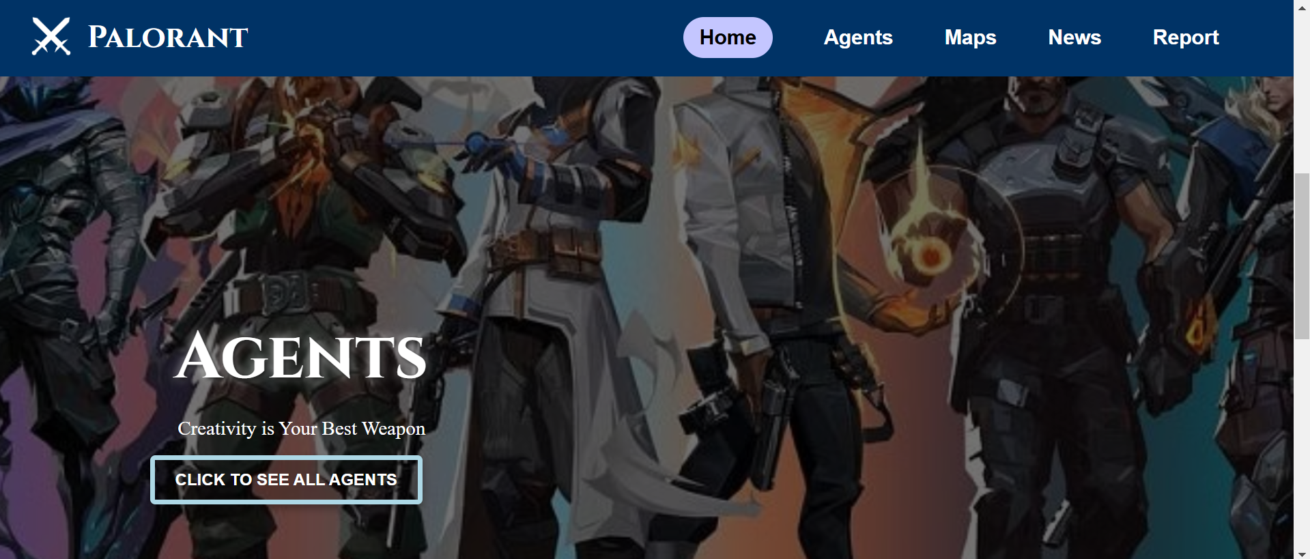

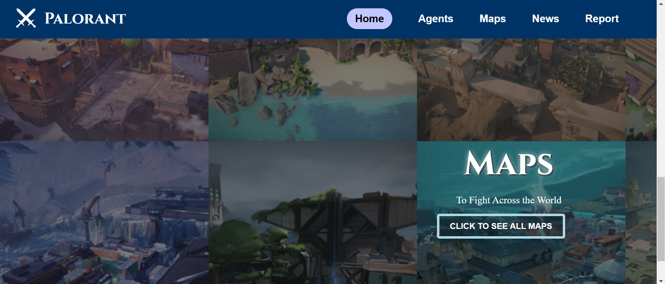

Lalu ketika scroll menampilkan agents dan maps yang bisa click untuk melihat informasi (sama seperti di header), ditaruh di home agar lebih mudah mengaksesnya saja.



Footer menampilkan informasi sosial media yang dapat direct ke link sosial medianya dan copyright.

**Agents Page**

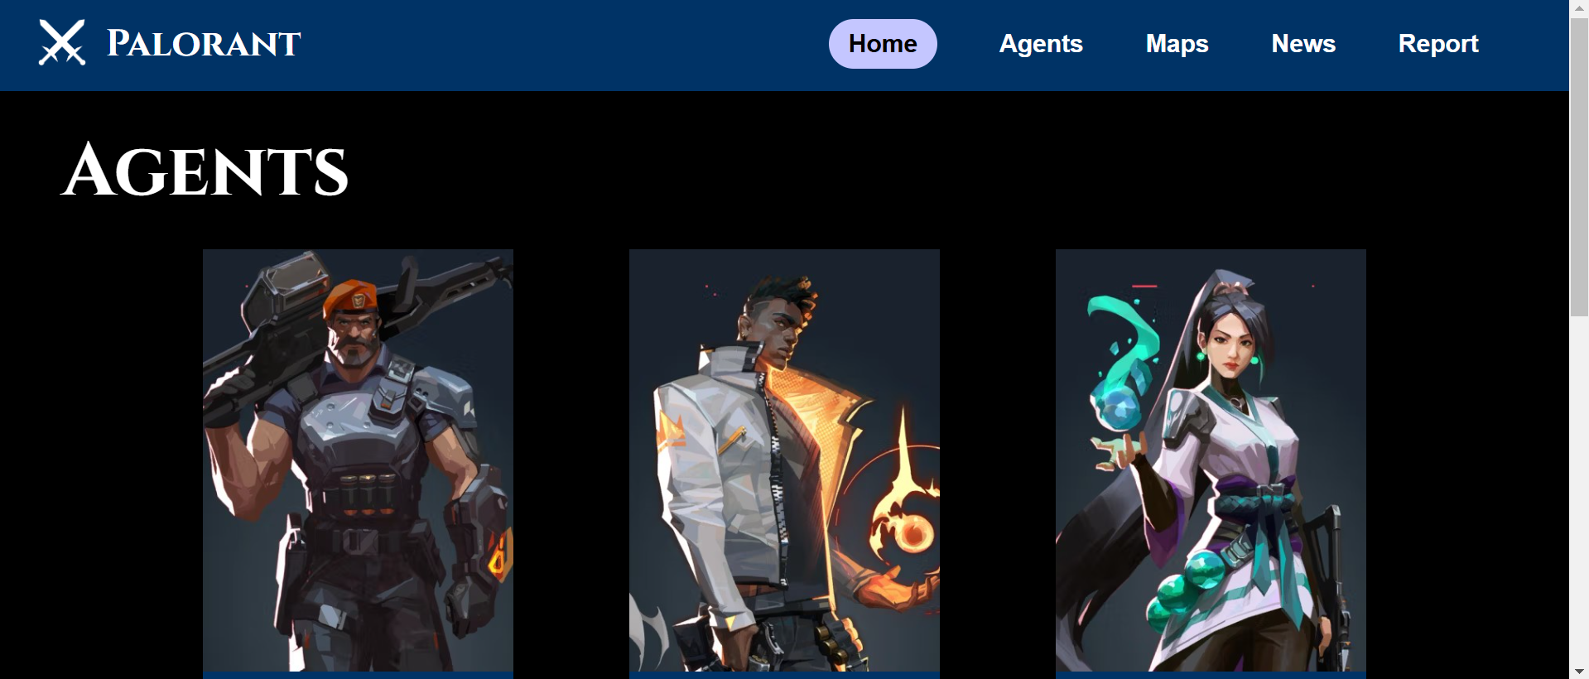

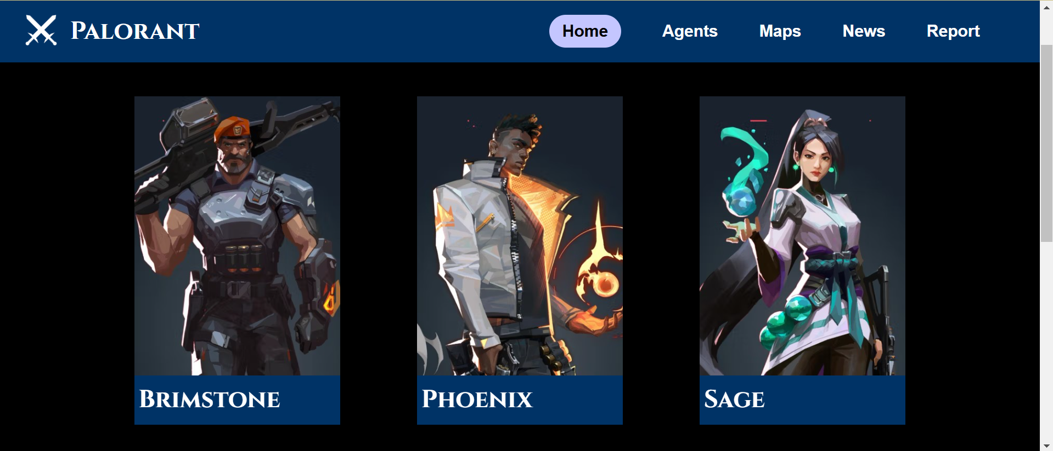

Pada agents menampilkan gambar dan nama dari agents itu sendiri.

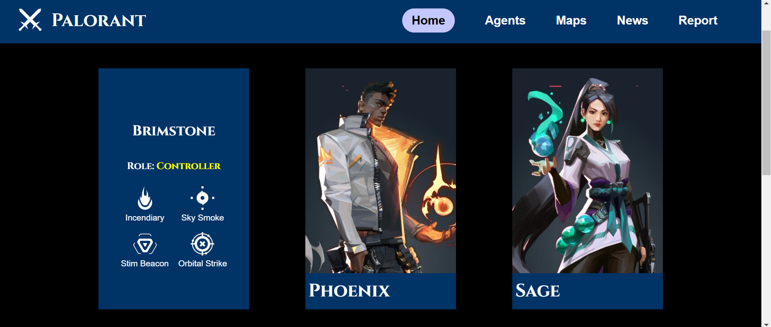

Ketika klik kotak masing-masing agentsnya, dapat dilihat informasi lebih detail mengenai agents dari Palorant.

**Maps Page**

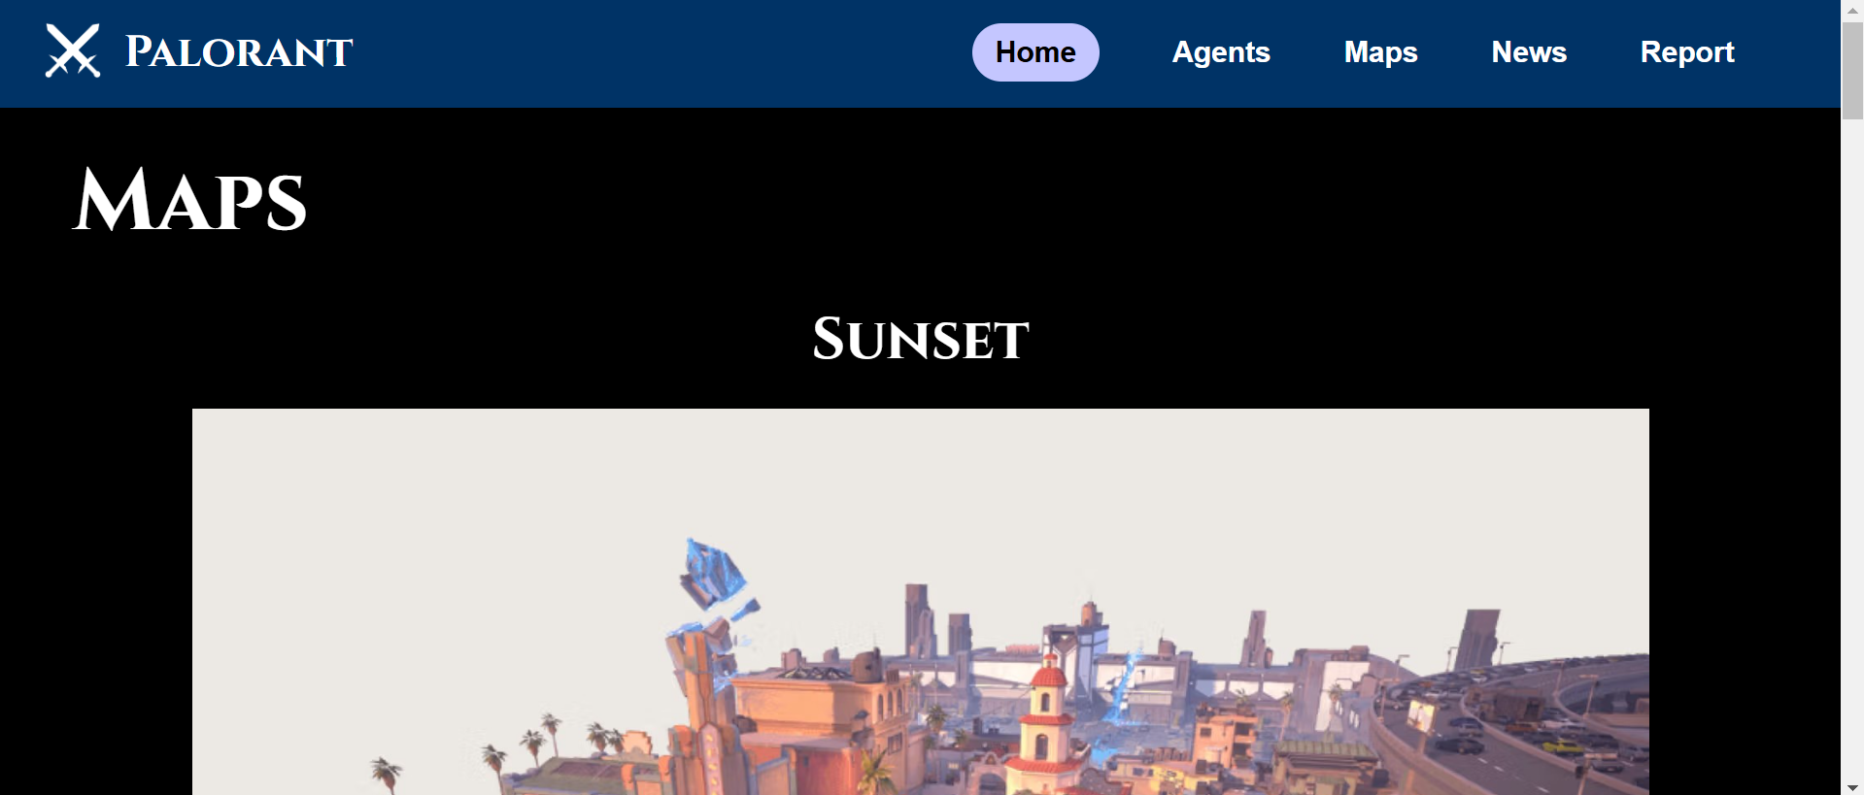

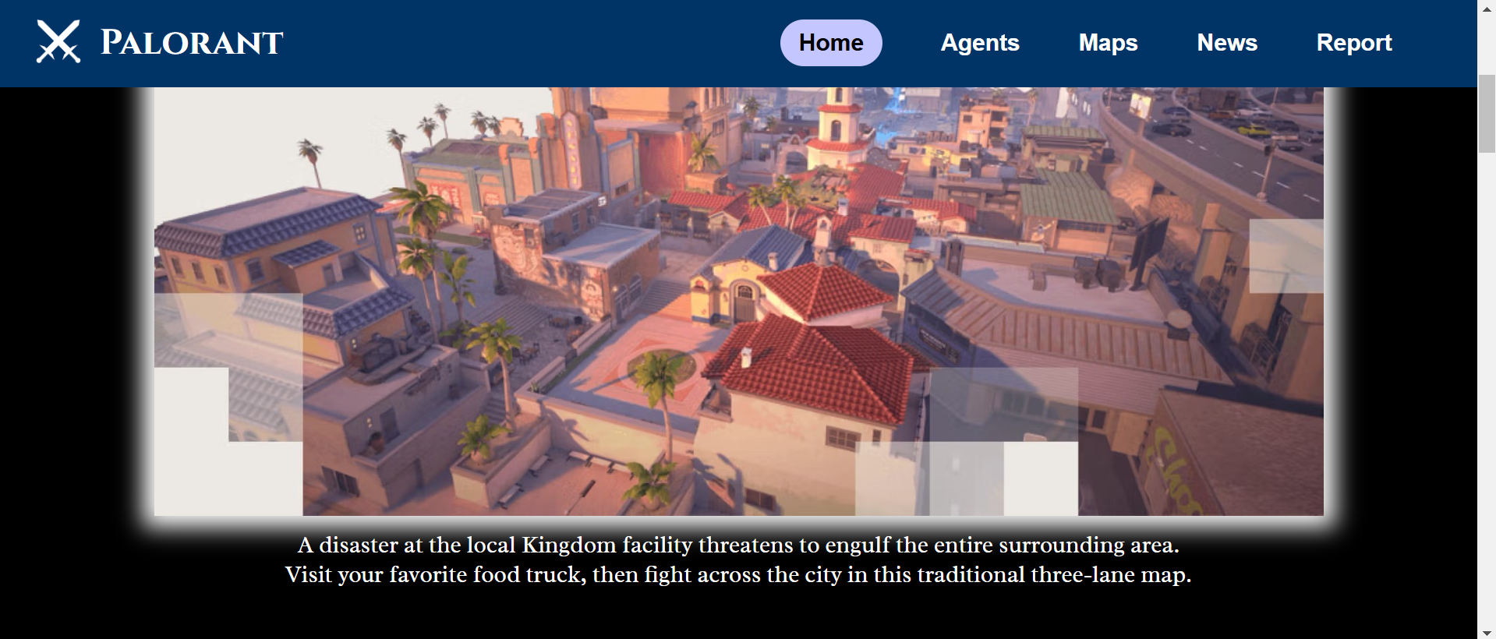

Pada maps page, terdapat foto dan informasi dari maps tersebut.

**News Page**

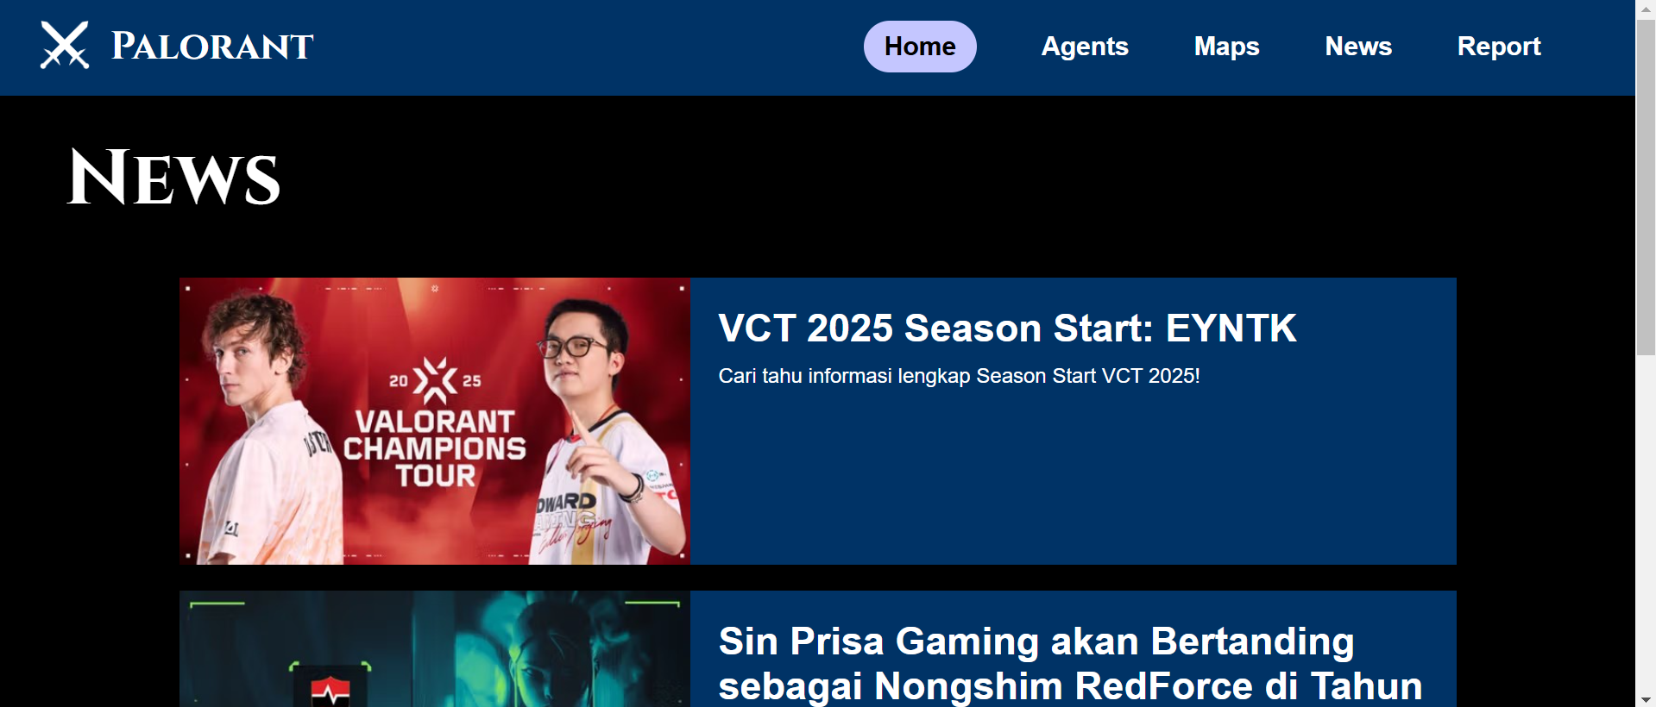

Pada news page, terdapat foto, judul dan informasi dari masing-masing news.

**Report Bug**

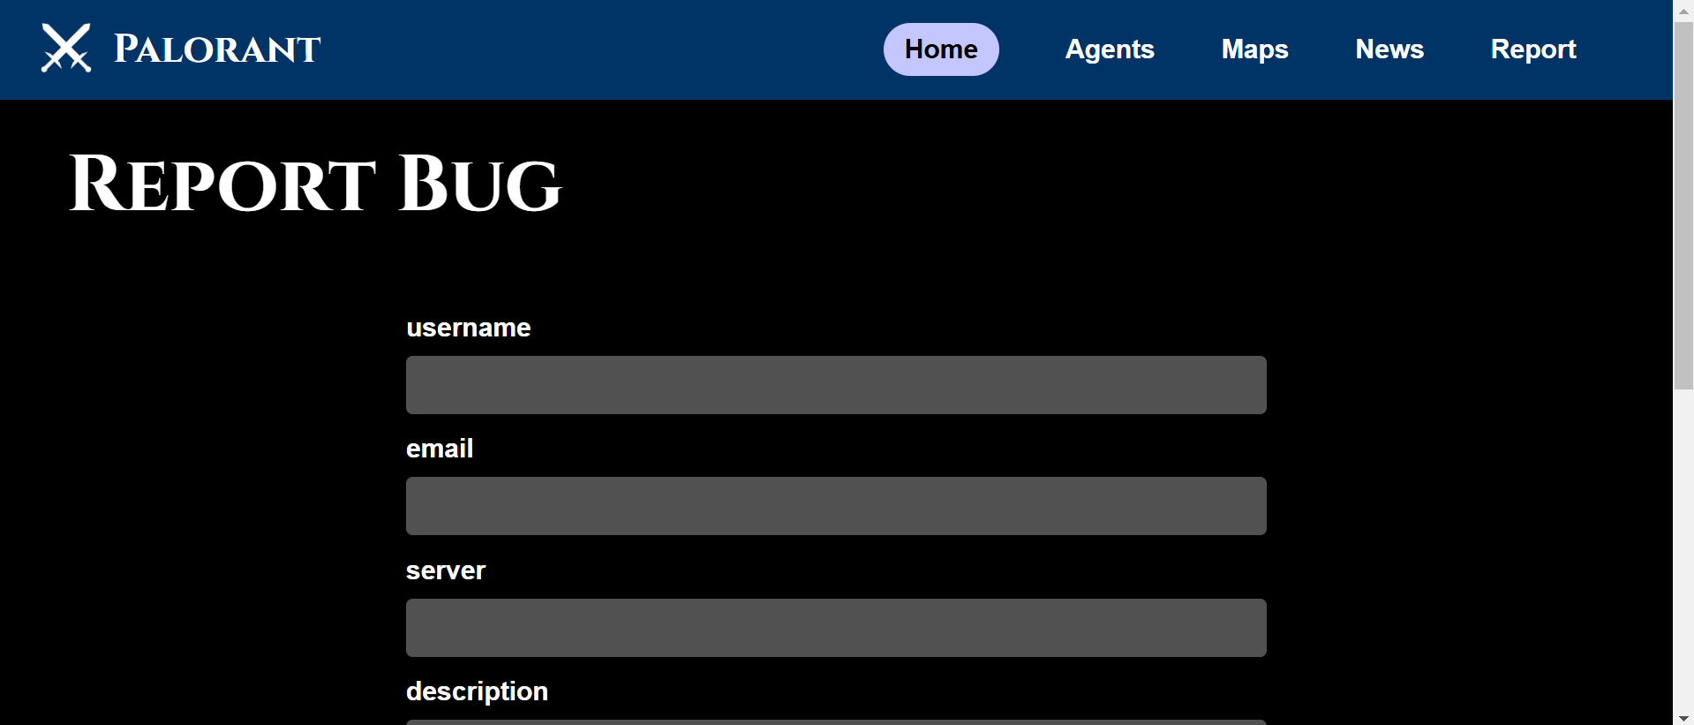

Pada page report bug, pengguna dapat mengisi informasi terkait dan submit ketika sudah selesai mengisinya. 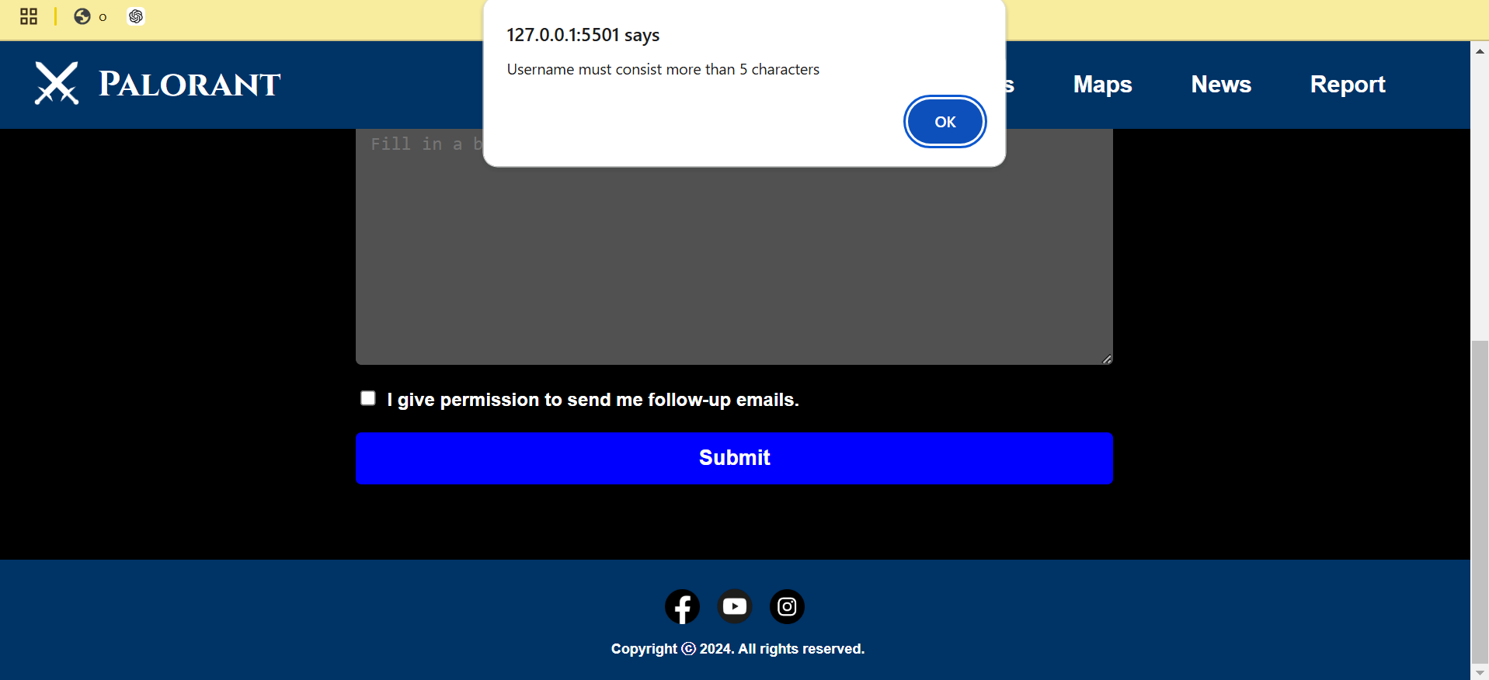

Terdapat alert jika pengguna tidak mengisi semua pertanyaan yang diberikan

**Hamburger Menu**

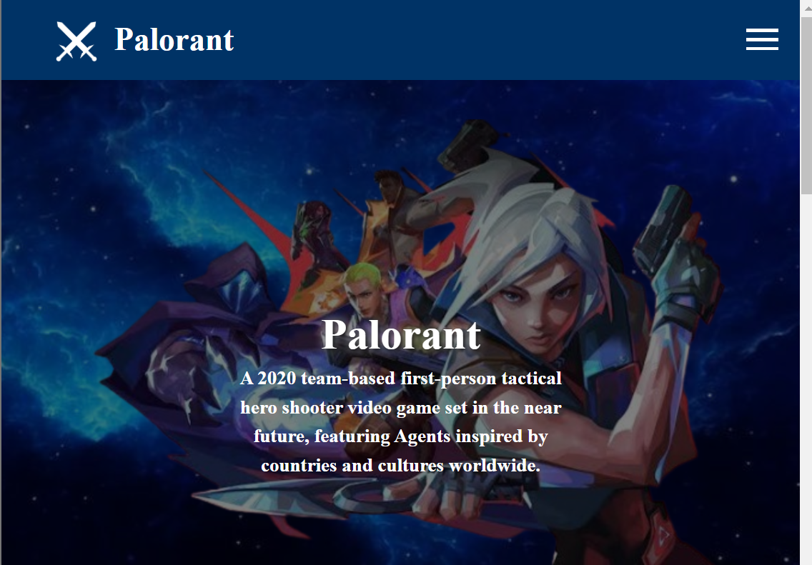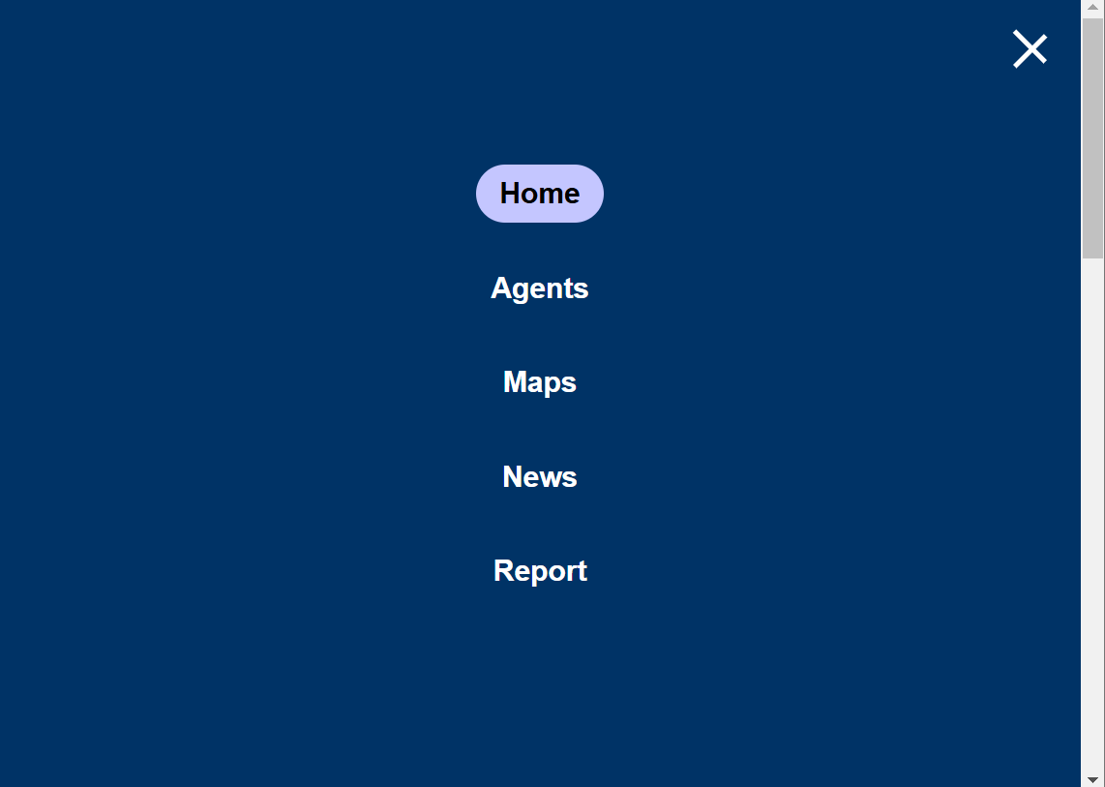

Ketika tab dipersempit atau menggunakan mobile, ada hamburger dia atas kanan agar dapat menggunakan menu dengan lebih mudah.

References:

**Home Page**

background

https://id.pinterest.com/pin/613545149217222593/

https://www.popline.id/esports/75516903/gebrakan-baru-valorant-resmi-guncang-dunia-gaming-konsol

black background (figma)

https://id.pinterest.com/pin/95771929569585231/

**Agent Page**

role

https://id.pinterest.com/pin/9640586695226216/

agents

https://cmsassets.rgpub.io/sanity/images/dsfx7636/news/51e62f3c74356a7501d06feba42ac643133257d7-616x822.png?auto=format&fit=fill&q=80&w=402

https://cmsassets.rgpub.io/sanity/images/dsfx7636/news/47387e354c34d51b84066bc47af3c5755b92b9c5-616x822.png?auto=format&fit=fill&q=80&w=402

https://cmsassets.rgpub.io/sanity/images/dsfx7636/news/58a180961a14beb631877921e647c233804853c1-616x822.png?auto=format&fit=fill&q=80&w=402

https://cmsassets.rgpub.io/sanity/images/dsfx7636/news/08b3d8822544bd327ebed0768c8b90fcec83d1a5-616x822.png?auto=format&fit=fill&q=80&w=402

https://cmsassets.rgpub.io/sanity/images/dsfx7636/news/152244f121e61ca32bdd2bea9fc5370e315664fb-616x822.png?auto=format&fit=fill&q=80&w=402

abilities

https://cmsassets.rgpub.io/sanity/images/dsfx7636/game_data/d7e00a4ad8a1a01b2edcb9fc1193d05e4e50248f-128x128.png?auto=format&fit=crop&q=80&h=96&w=96&crop=center

https://cmsassets.rgpub.io/sanity/images/dsfx7636/game_data/5325b2340045a32d919d467ce3b09c3725de73ea-126x126.png?auto=format&fit=crop&q=80&h=96&w=96&crop=center

https://cmsassets.rgpub.io/sanity/images/dsfx7636/game_data/f6c1e1c587dbfe97a4185a47326ce45c42620583-128x128.png?auto=format&fit=crop&q=80&h=96&w=96&crop=center

https://cmsassets.rgpub.io/sanity/images/dsfx7636/game_data/8cfa836d1d19356685e42c13054f9f5bc8e9e029-128x128.png?auto=format&fit=crop&q=80&h=96&w=96&crop=center

**Maps Page**

Peta

https://cmsassets.rgpub.io/sanity/images/dsfx7636/news/5101e4ee241fbfca261bf8150230236c46c8b991-3840x2160.png?auto=format&fit=fill&q=80&w=1751

https://cmsassets.rgpub.io/sanity/images/dsfx7636/news/67d199e0f7108bc60e8293d3f9a37538b0b55b11-3840x2160.png?auto=format&fit=fill&q=80&w=1751

https://cmsassets.rgpub.io/sanity/images/dsfx7636/news/7ba5df090f5efee7988d8d33f4b43c3441cb1aab-3840x2160.png?auto=format&fit=fill&q=80&w=1751

https://cmsassets.rgpub.io/sanity/images/dsfx7636/news/983a6d66978aabd3ccd4e51517298d9a0b5467d9-3840x2160.png?auto=format&fit=fill&q=80&w=1751

https://cmsassets.rgpub.io/sanity/images/dsfx7636/news/a4a0374222f9cc79f97e03dbb1122056e794176a-3840x2160.png?auto=format&fit=fill&q=80&w=1751

**News Page**

News Photo

https://cmsassets.rgpub.io/sanity/images/dsfx7636/news/cfb6ebb769e22d1acdd43251129204484bab65ff-1920x1080.jpg?auto=format&fit=fill&q=80&w=552

https://cmsassets.rgpub.io/sanity/images/dsfx7636/news/4896c0d7843077afe80227a129ee0335e7ea297f-1920x1080.jpg?auto=format&fit=fill&q=80&w=552

**Fonts**

https://fonts.google.com/specimen/Cinzel

https://fonts.google.com/specimen/Raleway

https://fonts.google.com/specimen/Radley

**Referensi Utama**

https://playvalorant.com/